平成２９年１２月１日

各加盟団体、特別加盟団体 様
（公財）日本セーリング連盟
普及指導委員会

（公財）日本体育協会公認コーチの受講生の募集について

日頃からセーリングの選手・指導者の育成につきましては、多大なるご尽力をいただき、心より感謝申し上げます。JSAFの日体協指導者登録数は減少傾向にあり、若手の指導者育成が急務となっております。
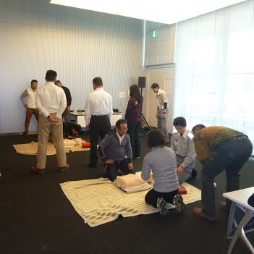
そこで、JSAFでは本年度に引き続き来年度も（公財）日本体育協会公認コーチの養成事業を実施する予定です。
また、H31年度から公認指導者制度が大幅に見直しになり、共通科目でも文科省/スポーツ庁推奨のモデルコアカリキュラムやアクティブラーニングが導入され、講義形式から自らが学ぶ形式に大幅変になる予定です。
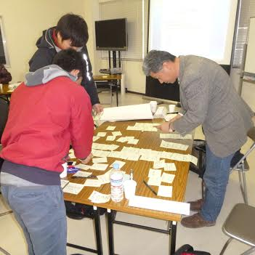
JSAFでは、これに先駆け、専門科目を改定して、他競技団体のコーチを講師として招聘したり、World Sailingコーチングガイドに基いた実践が体験できるカリキュラムを取り入れたりするなど更に充実することで、現場ですぐに活用できる実践的内容に講習内容を実現しております。結果として、ご受講頂いたやNT候補選手のコーチ陣や、ジュニアコーチや高校ヨット部顧問の先生方にも大変好評を頂きました。
また、受講者の意見を反映し、更に充実した講習となるようにカリキュラムを毎年ブラッシュアップします。30年度は、開催場所を西日本に移し、実施するつもりではありますが、交流を広げる上で、東日本の方にも、参加していただきたいと思っております。
受講枠は30名と充分お申し込みには対応できますので、30年度以降の国体監督に限らず、NT選手の専任コーチや幅広い階層の方に積極的なご紹介、およびご勧誘をお願い致します。
また、指導員/上級指導員の資格をお持ちの方（指導員/上級指導員資格保有の方は共通科目の一部受講/試験が免除）にも、是非ともグレードアップをご紹介下さい。また、上級コーチの取得を目指している方にも、コーチ研修から段階的にご受講頂くことを、お勧めいたします。（段階的取得により、上級コーチでの一部受講免除があります）
内容やスケジュールは下記の通りです。貴団体のさらなる発展に向けて、メンバーの人材育成の一助として、是非とも受講生の募集を案内下さいますよう、よろしくお願いします。
- 募集人員 公認コーチ：３０名
- 募集期限 １月２０日（ＪＳＡＦ必着）
- 必要講習（共通科目/専門科目）
資格 | 科目種類 | 講習 | 時間 | 受講方法 | 金額 | 合計
コーチ | 共通科目 | Ⅰ | 35時間 | 自学習  ワークブック提出 | 19,440円 | 30,240円
 |  | Ⅱ | 35時間 | 集合講習  5日間
 |  | Ⅲ | 82.5時間
 | 専門科目 | 前期 | 30時間 | 集合講習  3日間 | 10,800円
 |  | 後期 | 30時間 | 集合講習  3日間
＊上級指導員資格を既にお持ちの方は、共通科目の一部受講免除がされます。
- 専門科目講習会場および開催日程
講習科目 | 日程 | 開催場所
コーチ前期 | 平成30年11月 3日間 | 未定（西日本地域）
コーチ後期 | 平成30年1 月 3日間 | 未定（西日本地域）

- 共通科目(Ⅱ/Ⅲ)<公認コーチ向>講習会場および開催日程例(平成29年度実績)
会場 | 都市 | 期日 | 開催場所
１ | 東京 | 07月21日(金)～07月25日(火) | べルサール神田
２ |  | 08月18日(金)～08月22日(火) | べルサール神田
３ |  | 09月21日(木)～09月25日(月) | べルサール神保町アネックス
４ |  | 10月25日(水)～10月29日(日) | べルサール九段
５ | 名古屋 | 11月3日(木)～11月07日(月) | TKP名古屋駅前カンファレンスルーム
６ | 大阪 | 08月05日(土)～08月09日(水) | ホテルマイステイズ新大阪  コンファレンスセンター
７ |  | 09月12日(火)～09月16日(土)
８ |  | 11月22日(水)～11月26日(日)
９ | 福岡 | 07月28日(金)～08月01日(火) | TKPガーデンシティ博多新幹線口
１０ |  | 10月18日(水)～10月22日(日)

- 受講申込/問い合わせ先
下記事務局に別紙の参加申込書をお送りください。
もしくは事務局、普及指導委員会にメールでご連絡ください。
●日本セーリング連盟 事務局 ：jimukyoku@jsaf.or.jp
Tel：03－3481－2357 Ｆａｘ：03－3481－0414
●普及指導委員会 川北 達也 090-2742-3495 Sailing_coach@jsaf.or.jp
以上

